PENERAPAN ALGORITME ANT COLONY OPTIMIZATION
MENENTUKAN NILAI OPTIMAL DALAM MEMILIH
OBJEK WISATA BERBASIS ANDROID
(Studi kasus di Dinas Kebudayaan dan Pariwisata Kabupaten Karawang)

Euis Nurlaelasari
Program Teknik Informatika
STMIK Kharisma Karawang
Email: euisnurlaela333@gmail.com

Supriadi
Dosen
STMIK Kharisma Karawang
supriyadistmikkharisma@yahoo.com

U. Tresna Lenggana
Dosen
STMIK Kharisma Karawang
trena.mobile.pro@gmail.com

ABSTRAK

Pencarian nilai yang optimal adalah permasalahan yang dapat dijumpai pada kehidupan sehari-hari. yaitu seperti, menentukan rute terpendek, menentukan jumlah optimal untuk persediaan hasil produksi dan lain-lain. Pencarian nilai optimal dapat digunakan untuk memperoleh nilai tertinggi dan terendah dari suatu permasalahan. Salah satu permasalahan yang populer dan dapat dipecahkan dengan algoritme optimasi adalah Traveling Salesman Problem (TSP) untuk menentukan rute terdekat dengan menggunakan algoritme ant colony optimization. Namun pada kenyataannya, jarak bukanlah satu-satunya tolak ukur yang dapat diperhitungkan saat melakukan perjalanan. Oleh karena itu, penelitian ini akan mencoba menyelesaikan permasalahan optimasi untuk menentukan objek wisata berdasarkan biaya transportasi terendah dengan menggunakan variabel biaya pada suatu jarak. Maka penulis menuangkannya dalam dalam skripsi berjudul Penerapan Algoritme Ant Colony Optimization, perancangan aplikasi ini berbasis android. Metode pengembangan sistem yang digunakan adalah System Development Life Cycle (SDLC) Waterfall dan berbasis Object Oriented dengan tahapan pembuatan UML yang mencakup Usecase, Class, Squence, Activity Diagram, dan Pembuatan rancangan aplikasi.

Kata kunci: Ant Colony Optimization, biaya terendah, pemilihan objek wisata, Traveling Salesman Problem, pencarian nilai optimal.

ABSTRACT

Search optimal value are problems that can be encountered in everyday life. namely such, determining the shortest route, determine the optimal number for inventory production and others. Search optimal value can be used to obtain the highest and lowest values of a problem. One of the issues that are popular and can be solved by an algorithm optimization is the Traveling Salesman Problem (TSP) to determine the closest route using ant colony optimization algorithm. But in fact, the distance is not the only yardstick that can be taken into account when traveling. Therefore, this study will try to solve the problems of optimization to determine attractions by transportation costs low by using the variable costs at a distance. The authors put it in the paper titled Application of Ant Colony Optimization Algorithms, android-based application design. System development method used is the System Development Life Cycle (SDLC) Waterfall and Object Oriented based at the stage of making UML which includes Usecase, Class, squence, Activity Diagram, and Making the application design.

Keywords: Ant Colony Optimization, lowest cost, selection of attractions, Traveling Salesman Problem, the search for optimal value

- PENDAHULUAN

Pencarian nilai yang optimal adalah permasalahan yang dapat dijumpai pada kehidupan sehari-hari. Permasalahan tersebut seperti menentukan rute terpendek [1], menentukan jumlah optimal untuk persediaan hasil produksi [2], penentuan nilai risiko kredit tertinggi pada bank [3], dan nilai optimum profit, weight atau density pada knapsack problem [4]. Pencarian nilai optimal dapat digunakan untuk memperoleh nilai tertinggi dan terendah dari suatu permasalahan. Sebagai contoh, pada kasus pencarian benefit maka yang akan diambil adalah nilai tertinggi, sedangkan untuk permasalahan risiko kredit dan pencarian rute terdekat maka yang akan diambil adalah nilai terkecil.
Pencarian rute terdekat sangat populer dan bisa dijumpai pada Traveling Salesman Problem (TSP) [5]. Pada TSP, variabel yang dihitung adalah jarak antara titik atau objek yang akan dikunjungi sebagai bobot dari graph. Pada implementasinya pencarian rute terpendek bisa menggunakan algoritme optimasi seperti algoritme genetika [6], algoritme Tabu Search [7], algoritme djikstra [8] atau algoritme Ant Colony Optimization [1]. Dalam kenyataannya ketika melakukan sebuah perjalanan, jarak bukanlah satu-satunya tolak ukur yang dapat dihitung. Alat transportasi yang digunakan juga dapat diperhatikan yang nantinya akan menjadi bahan perhitungan dalam hal penggunaan biaya perjalanan. Namun belum ada sistem penunjang keputusan untuk menentukan nilai optimum berdasarkan variabel jarak dan biaya.
Oleh karena itu pada penelitian ini diharapkan memberikan solusi untuk penentuan nilai optimal dengan jarak dan biaya sebagai variabel yang dihitung menggunakan algoritme Ant Colony Optimization (ACO).
Pembangunan sistem akan menggunakan metode System Development Life Cycle (SDLC) Waterfall [9]. Berdasarkan pertimbangan diatas, maka penelitian ini diberi judul “Penerapan Algoritme Ant Colony Optimization Menentukan Nilai Optimal dalam Memilih Objek Wisata Berbasis Android”.

2. METODOLOGI PENELITIAN

2.1 Metodologi System Development Life Cycle (SDLC) Waterfall

Metode ini merupakan metode yang sering digunakan oleh penganalisis sistem pada umumnya. Metode waterfall adalah suatu metodologi pengembangan perangkat lunak yang mengusulkan pendekatan kepada perangkat lunak semantik dan sekuensial yang mulai pada Project Planning phase, Analysis phase, Design phase, Implementation phase, suport phase [9]. Namun penulis membatasi proses hanya sampai implementation phase. seperti pada gambar dibawah ini:.

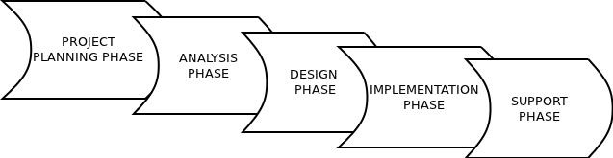

Gambar 1. Tahap Pengembangan Waterfall

2.1.1 Project Planning phase

Tahap perencanaan adalah tahap awal penelitian untuk memahami algoritme Ant Colony Optimization yang diterapkan untuk menghitung biaya transportasi terendah.
Tabel 1. Rincian Project Planning phase
No | Tahapan | Deskripsi
1 | Identifikasi Masalah | Belum adanya pencarian optimasi yang menghitung jarak dan biaya
2 | Pengumpulan Data | Melakukan studi literstur melalui ebook dan buku mengenai algoritme ACO dan data mengenai objek wisata dan tarif angkutan umum Kabupaten Karawang
3 | Menganalisis Teori | Melakukan analisis pada algoritme ACO dan metode pengembangan SDLC Waterfall
4 | Pembuatan Jadwal | Membuat rencana pengembangan dan target pembuatan aplikasi
5 | Mencari Solusi | Menentukan varibel yang akan dihitung yaitu jarak dan biaya menggunakan perhitungan algoritme ACO, dengan mencari nilai optimal terendah
6 | Mengidentifikasi Kebutuhan | Menentukan tools yang dibutuhkan untuk pembangunan sistem.

2.1.2 Analysis phase
2.1.2.1 Analisis Teori
Pada tahap ini dilakukan analisis terhadap algoritme ant colony optimization. Ada beberapa varian ACO yang berkembang dari tahun 1991 hingga 2001, yakni Ant System (AS). Elitist AS, Ant-Q, Ant Colony System, MAX-MIN AS, Rank-based AS, ANTS, BWAS dan Hyper-cube AS [10]. Namun pada penelitian ini akan menggunakan Ant System. Berikut adalah tahapan perhitungan dari AS:

Tabel 2. Analisis Teori
No | Tahapan | Deskripsi
1 | Identifikasi$d_{ij}$ | $d_{ij}$adalah jarak dari node i ke node j. dalam penelitian ini $d_{ij}$digantikan dengan $c_{ij}$yaitu biaya dari node i ke j
No | Tahapan | Deskripsi
2 | Inisialisasi Parameter awal bagi pheromone pada waktu ke-t | t = 0 {t adalah penghitung waktu}  NC = 0 {NC adalah penghitung cycle}  Untuk setiap busur (i,j), tentukan nilai awal untuk intensitas jejak pheromone , $τ_{ij}(t)=0$.
3 | Menentukan Jumlah Semut | Letakkan m semut pada n nodes (kota).  - k = semut ke-k, m = jumlah semut.  for k = 1 to m do  Letakkan kota awal untuk semut ke-k di dalam ${tabu}_{k}(s)$  end
4 | Membuat tabulist | Setiap semut membuat tabulist masing-masing.  for k = 1 to m do  pilih kota j sebagai kota berikutnya yang akan dikunjungi, dengan probabilitas $p\begin{aligned}k \\ ij\end{aligned}(t)=\frac{{[τ_{ij}(t)]}^{α}.{[η_{ij}]}^{β}}{∑{[τ_{ij}(t)]}^{α}.{[η_{ij}]}^{β}}$, dimana $η_{ij}=\frac{1}{d_{ij}}$.  {pada waktu t, semut ke-k berada pada kota $i={tabu}_{k}$}  Pindahkan semut ke-k ke kota j  Masukkan kota j ke ${tabu}_{k}(s)$  end
5 | Hitung probabilitas dan pheromone pada tabulist | Menghitung probabilitas pada tabulist dengan $L_{k}=∑P\begin{aligned}k \\ ij\end{aligned}(t)$dan menghitung pheromone dengan $Δτ\begin{aligned}k \\ ij\end{aligned}=\frac{Q}{L_{k}}$. Kemudian tentukan tabulist dengan nilai terbaik yaitu tabulist dengan nilai probabilitas tertinggi.
6 | Lakukan Iterasi | Jika iterasi dilakukan maka lakukan tahap 7 kemudian lakukan perhitungan kembali ke tahap 1 dengan nilai pheromone yang telah diperbaharui. Jika iterasi tidak dilakukan maka lakukan tahap 8.
7 | Update pheromone | Tahap menambahkan pheromone untuk perhitungan pada iterasi selanjutnya, dengan $τ_{ij}(t+n)=ρ.τ_{ij}(t)+Δτ_{ij}$.
8 | Cetak hasil | Menampilkan hasil terbaik berdasarkan hasil tahap ke-5.

2.1.2.2 Analisis Sistem
Pada tahap ini dilakukan analisis sistem pada pembuatan aplikasi dengan menggunakan Object Oriented Analysis (OOA). Hasil dari tahapan ini adalah tujuan pembangunan sistem terhadap masalah serta manfaat yang akan diperoleh. Tahapan dari analisis tersebut yaitu:
1 System activities (deskripsi use case, aktor, skenario dan use case diagram)
2 Class Diagram
3 Object interaction (sequence diagram)
4 Object behaviour (activity diagram)

2.1.3 Design phase
Pada tahapan ini akan membuat desain sistem berdasarkan kebutuhan pengguna dan sistem, yang telah diidentifikasi dan ditentukan solusinya pada tahapan analisis sebelumnya. Desain yang yang akan dirancang adalah berdasarkan Object Oriented Design (OOD) yang terdiri dari:

1. Desain Proses
2. Desain Antarmuka

2.1.4 Implementation phase
Tahap implementasi adalah tahap penerapan desain yang telah dirancang kemudian diaplikasikan dalam bentuk program aplikasi. Kode program disusun menuruti disain program yang telah dirancang sebelumnya. Penulisan kode program tersebut dilakukan dengan teknik Object Orientied Programming (OOP). Dimana sebuah sistem didefinisikan menggunakan set yang lebih kecil dari objek yang saling terkait.
Tahap implementasi dilakukan dengan beberpa tahapan, yaitu:
1. Instalasi Sistem
Menjelaskan tahapan-tahapan dilakukannya proses instalasi aplikasi android.
2. Pelatihan Prosedural
Pelatihan tatacara penggunaan aplikasi yang telah diinstal didalam komputer.
3. Pengujian Terhadap Sistem
Pengujian sistem dilakukan dengan pengujian black box dan white box. Pengujian white box dilakukan pada fungsi utama aplikasi android pemilihan objek wisata. Sedangkan pengujian black box dilakukan untuk menguji fungsi-fungsi didalam program sehingga sesuai dan dapat berjalan dengan benar.

3. HASIL DAN PEMBAHASAN

3.1 Project Planning Phase
Pada tahap ini dihasilkan rincian dari setiap aktivitas yang dilakukan, mulai dari identifikasi masalah yaitu bagaimana membuat aplikasi pemilihan objek wisata berdasarkan biaya transportasi terendah, pengumpulan data yang didapatkan dari Dinas Perhubungan Karawang, menganalisis data biaya angkutan umum dan objek wisata Kabupaten Karawang serta menerapkan data tersebut pada perhitungan algoritme ACO, melakukan perhitungan pemilihan objek wisata dengan biaya terendah menggunakan algoritme ACO dan mendefinisikan kebutuhan penelitian yaitu laptop, Smartphone, Linux Ubuntu 12.04 32-bit, LibreOffice Writer, LibreOffice Impress, Eclipse 2.1.1, Android SDK 23. Gaphor, Dia Diagram.

3.2 Analysis Phase
Di dalam tahapan analisis ini meliputi analisis teori algoritme ACO dan analisis data biaya transportasi objek pariwisata Kabupaten Karawang.

3.2.1 Analisis Teori
Pada tahapan ini akan menjelaskan tentang menentukan suatu tour terbaik berdasakan biaya transportasi terendah pada objek wisata di Karawang, yang akan dipecahkan dengan menggunakan algoritme ACO. Perhitungan algoritme ACO dapat dibagi dalam beberapa tahapan seperti berikut:

- Identifikasi $d_{ij}$
$D_{ij}$adalah jarak dari node i ke node j. pada penelitian ini, variabel$d_{ij}$diganti dengan $c_{ij}$yaitu biaya dari node i ke node j. Berikut adalah data $c_{ij}$dalam bentuk matriks:

Tabel 3. Matriks Biaya antar Node Objek Wisata
Node Objek Wisata
 | 1 | 2 | 3 | 4 | 5 | 6 | 7 | 8 | 9 | 10 | 11 | 12 | 13 | 14
1 | 0 | 9500 | 6000 | 11500 | 11500 | 18500 | 7000 | 7000 | 7000 | 8725 | 8725 | 8725 | 24950 | 24950
2 | 9500 | 0 | 3500 | 16000 | 10000 | 10000 | 16500 | 16500 | 16500 | 16500 | 16500 | 18225 | 34450 | 34450
3 | 6000 | 3500 | 0 | 10000 | 10000 | 16000 | 13000 | 13000 | 13000 | 14725 | 14725 | 14725 | 30950 | 30950
4 | 11500 | 16000 | 10000 | 0 | 19000 | 19000 | 25500 | 25500 | 25500 | 27225 | 27225 | 27225 | 32450 | 32450
5 | 11500 | 10000 | 10000 | 19000 | 0 | 19000 | 19500 | 19500 | 19500 | 19500 | 19500 | 21225 | 37450 | 37450
6 | 18500 | 10000 | 16000 | 19000 | 19000 | 0 | 25500 | 25500 | 25500 | 27225 | 27225 | 27225 | 32450 | 32450
7 | 7000 | 16500 | 13000 | 25500 | 19500 | 25500 | 0 | 7000 | 7000 | 8725 | 8725 | 8725 | 24950 | 24950
8 | 7000 | 16500 | 13000 | 25500 | 19500 | 25500 | 7000 | 0 | 3500 | 5225 | 5225 | 8725 | 21450 | 21450
9 | 7000 | 16500 | 13000 | 25500 | 19500 | 25500 | 7000 | 3500 | 0 | 3500 | 3500 | 8725 | 19725 | 19725
10 | 8725 | 16500 | 14725 | 27225 | 19500 | 27225 | 8725 | 5225 | 3500 | 0 | 3500 | 10450 | 19725 | 19725
11 | 8725 | 16500 | 14725 | 27225 | 19500 | 27225 | 8725 | 5225 | 3500 | 3500 | 0 | 10450 | 19725 | 19725
12 | 8725 | 18225 | 14725 | 27225 | 21225 | 27225 | 8725 | 8725 | 8725 | 10450 | 10450 | 0 | 10450 | 10450
13 | 24950 | 34450 | 30950 | 32450 | 37450 | 32450 | 24950 | 21450 | 19725 | 19725 | 19725 | 10450 | 0 | 21450
14 | 24950 | 34450 | 30950 | 32450 | 37450 | 32450 | 24950 | 21450 | 19275 | 19725 | 19725 | 10450 | 21450 | 0

Keterangan:
Node baris maupun node kolom dapat menjadi node i atau j

Keterangan node objek wisata:
- Vihara Shia Jin Kupoh
- Tugu Perjuangan
- Rumah Djiaw Kie Siong
- Pantai Pelangi
- Pantai Samudra Baru
- Pantai Tanjung Pakis
- Kampung Budaya
- Monumen Surotokunto
- Bendungan Walahar
- Situs Cikubang
- Kebon Kembang & Situ Kamojing
- Makam Syekh Quro & Makam Syekh Bentong
- Pasir Putih
- Makam Mantan Bupati Karawang

- Inisialisasi Parameter Awal bagi Pheromone pada Waktu Ke-t
Parameter α, β, ρ mengikuti nilai yang telah ditetapkan sebelumnya, sedangkan pheromone yang dilambangkan dengan symbol ($τ_{ij}$) pada waktu ke-t, mula-mula diberi nilai awal 1 yang nantinya akan mengalami perubahan dengan update pheromone pada tahap ke-7. Berikut adalah nilai parameter:
$τ_{ij}(t)=1$
$$α=1$$
$$β=2$$
$$ρ=0.5$$

Parameter $α,β$dan $τ_{ij}$digunakan pada tahap 4, sedangkan $ρ$digunakan pada tahap ke-7.

- Menentukan Jumlah Semut
Pada tahap ini adalah penentuan jumlah semut yang akan diletakan pada tiap node untuk melakukan tour. Jumlah semut disimbolkan dengan (m) dan diberi nilai 14 sesuai dengan jumlah node objek wisata.

- Membuat Tabulist
Semut yang telah diletakkan pada masing-masing node mulai melakukan tour dan menghasilkan sebuah path atau rute. Jumlah tabulist akan sebanding dengan jumlah semut, maka tabulist akan berjumlah 14.
Langkah-langkah menentukan tabulist:
- Letakan semut pada node i
Misalkan pada tabulist ke-1 oleh semut ke-1. Mula-mula semut diletakan pada node ke-1, maka node i sama dengan node 1. Selanjutnya semut akan menuju node j.

- Menentukan node j
Node j adalah node antara node 1 sampai dengan 14 pada node objek wisata. Cara untuk menentukannya ialah berdasarkan nilai probabilitas terbesar, untuk mengetahuinya maka digunakan rumus:

$invers biaya=η_{ij}=\frac{1}{c_{ij}} ,$dan
$probabilitas=p\begin{aligned}k \\ ij\end{aligned}(t)=\frac{{[τ_{ij}(t)]}^{α}.{[η_{ij}]}^{β}}{∑{[τ_{ij}(t)]}^{α}.{[η_{ij}]}^{β}}$,

$∑{[τ_{ij}(t)]}^{α}.{[η_{ij}]}^{β}$adalah jumlah nilai ${[τ_{ij}(t)]}^{α}.{[η_{ij}]}^{β}$dari semua node i ke j dan k adalah semut ke-k.
Maka:
$$η_{12}=\frac{1}{c_{12}}=0.1052631579$$
$p\begin{aligned}1 \\ 12\end{aligned}(t)=\frac{{[τ_{12}(t)]}^{α}.{[η_{12}]}^{β}}{∑{[τ_{12}(t)]}^{α}.{[η_{12}]}^{β}}=\frac{{[1]}^{1}.{[0.1052631579]}^{2}}{3.9646431268}=0.0110803324$

Maka dari itu diperlukan untuk menghitung nilai probabilitas antar node. Selanjutnya berdasakan perhitungan tabulist ke-1, semut ke-1 yang berada di node ke-1 akan bergerak ke node ke-3 berdasarkan probabilitas terbesar dengan nilai $p\begin{aligned}k \\ 13\end{aligned}=0.1666666667$.

- Mencari node berikutnya
Setelah didapatkan node j yaitu 3 maka selanjutnya mencari node selanjutnya dengan mengubah node j menjadi node i. Lalu setelah node 3 menjadi node i maka selanjutnya kembali menentukan node j dengan rumus yang sama namun dengan syarat bahwa node j selanjutnya bukan node yang sudah pernah dilalui (misal: node 1 atau 3). Perncarian node-node selanjutnya dilakukan dengan cara yang sama hingga semua node terlewati. Node-node yang telah dilewati tersebut kemudian disimpan kedalam tabulist sebagai sebuat path.
- Hitung Probabilitas
Pada tahap ini dilakukan pencarian perolehan probabilitas terbesar dan pheromone terkecil pada path untuk dijadikan rute terbaik.
a) Menentukan probabilitas path
Menghitung probabilitas sebuah tabulist dengan rumus:

$L_{k}=∑P\begin{aligned}k \\ ij\end{aligned}\left(t\right)$, $∑P\begin{aligned}k \\ ij\end{aligned}\left(t\right)$

yaitu jumlah seluruh probabilitas pada tabulist. Misalkan pada tabulist ke-1 dengan path 1 – 3 – 2 – 5 – 4 – 6 – 7 – 8 – 9 – 11 – 10 – 12 – 13 – 14, maka jumlahkan nilai probabilitas 1 ke 3, 3 ke 2, 2 ke 5 dan seterusnya. Berdasarkan perhitungan maka tabulist 1 memperoleh nilai probabilitas $L_{1}=0.124031803$. Selanjutnya menghitung tabulist berikutmnya dengan cara yang sama.
b) Menghitung perolehan pheromone pada path
Menghitung pheromone sementara dengan rumus:

$Δτ\begin{aligned}k \\ ij\end{aligned}=\frac{Q}{L_{k}}$,

Q adalah iterasi. Contoh dengan menghitung tabulist 1, yaitu:

$Δτ\begin{aligned}k \\ ij\end{aligned}=\frac{1}{0.124031803}=8.0624483061$.

Kemudian hitung pheromone sementara pada tabulist lainnya dengan cara yang sama.
- Menghitung pheromone global
Pheromone global dihitung dengan menggunakan rumus $Δτ_{ij}=\sum_{k=1}^{m}{Δτ\begin{aligned}k \\ ij\end{aligned}}$, yaitu menjumlahkan pheromone sementara pada semua tabulist. Maka akan dihasilkan pheromone global pada perhitungan ini sebesar 134.9274224269.

- Menghitung perolehan pheromone pada tiap tabulist
Tahap ini dilakukan dengan dengan persamaan $Δτ_{ij}$= $Δτ_{ij}+Δτ\begin{aligned}k \\ ij\end{aligned}$, yaitu menambahkan pheromone sementara pada masing-masing tabulist dengan pheromone global. Contoh pada tabulist 1:
$Δτ_{ij}$= 134.9274224269 + 8.0624483061 = 142.989870733.

Maka berdasarkan perhitungan dari tahapan 1 sampai 4 perhitungan algoritme ACO, diperoleh hasil seperti pada tabel:

Tabel 4. Hasil Perhitungan Algoritme ACO pada objek wisata
Tabulist | Path | Nilai Probabilitas | Perolehan Pheromone
1 | 1 – 3 – 2 – 5 – 4 – 6 – 7 – 8 – 9 – 11 – 10  – 12 – 13 – 14 | 0.124031803 | 142.989870733
2 | 2 – 3 – 1 – 7 – 9 – 8 – 10 – 11 – 5 – 6 – 4  – 12 – 13 – 14 | 0.113611837 | 143.7293221797
Tabulist | Path | Nilai Probabilitas | Perolehan Pheromone
3 | 3 – 2 – 1 – 8 – 11 – 10 – 9 – 7 – 12 – 13  – 14 – 4 – 5 – 6 | 0.111949492 | 143.8600221389
4 | 4 – 3 – 2 – 1 – 9 – 10 – 11 – 8 – 7 – 12  – 13 – 14 – 6 – 5 | 0.100486273 | 144.879030444
5 | 5 – 2 – 3 – 1 – 7 – 8 – 11 – 9 – 10 – 12  – 13 – 14 – 4 – 6 | 0.116981086 | 143.4758128906
6 | 6 – 2 – 3 – 1 – 7 – 8 – 11 – 9 – 10 – 12  – 13 – 14 – 4 – 5 | 0.116981086 | 143.4758128906
7 | 7 – 1 – 3 – 2 – 5 – 4 – 6 – 8 – 9 – 11 – 10  – 12 – 13 – 14 | 0.124031803 | 142.989870733
8 | 8 – 10 – 9 – 11 – 1 – 3 – 2 – 5 – 4 – 6 – 7  – 12 – 13 – 14 | 0.111849988 | 143.8679687594
9 | 9 – 7 – 1 – 3 – 2 – 5 – 4 – 6 – 8 – 10 – 11  – 12 – 13 – 14 | 0.092141916 | 1145.7802464554
10 | 10 – 9 – 8 – 11 – 12 – 13 – 14 – 7 – 1 – 3  – 2 – 5 – 4 – 6 | 0.107601829 | 144.2209447517
11 | 11 – 10 – 9 – 8 – 12 – 13 – 14 – 7 – 1 – 3  – 2 – 5 – 4 – 6 | 0.11995662 | 143.2637693496
12 | 12 – 1 – 3 – 2 – 5 – 4 – 6 – 7  – 8 – 9 – 11 – 10 – 13 – 14 | 0.103331972 | 144.6049692756
13 | 13 – 14 – 12 – 9 – 8 – 11 – 10  – 1 – 7 – 3 – 5 – 4 – 6 – 2 | 0.06835129 | 149.557330591
14 | 14 – 13 – 12 – 11 – 10 – 9 – 8  – 7 – 1 – 2 – 5 – 3 – 4 – 6 | 0.081373965 | 147.216365211

6. Lakukan Iterasi
Jika akan dilakukan iterasi maka lakukan tahap 7 terlebih dahulu, jika tidak maka tahap 6 dan 7 dapat dilewati.

7. Update pheromone
Update pheromone dilakukan dengan persamaan sebagai berikut:

$$τ_{ij}(t+n)=ρτ_{ij}(t)+Δτ_{ij}$$

= 0.5 x 1 + 134.9274224269
= 135.4274224269

8. Cetak hasil
Hasil Rute Terbaik diambil berdasarkan probabilitas terbesar dan pheromone terkecil yaitu pada tabulist 1 dan 7.

3.2.2 Analisis Sistem
- System Activities (Use Case Diagram)
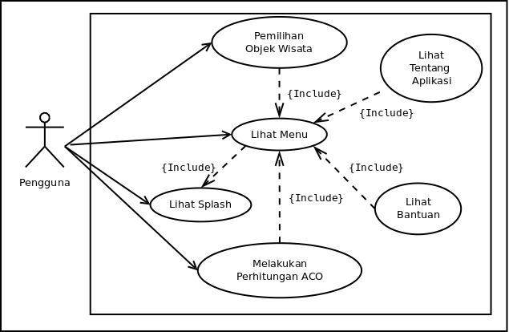

Gambar 2. Usecase Diagram

- Class Diagram (Class Definition, Class Relation)
- Class Definition
Tabel 5. Deskripsi Class Diagram
No | Nama Class | Deskripsi
1 | Splash | Merupakan kelas untuk menampilkan splash
2 | Main | Merupakan kelas untuk menampilkan menu aplikasi
3 | PemilihanWisata | Merupakan kelas untuk melakukan pemilihan objek wisata
4 | AntSystem | Merupakan kelas untuk melakukan perhitungan algoritme ACO dalam menentukan rute terbaik
5 | Tentang | Merupakan kelas untuk menampilkan halaman tentang aplikasi
6 | Bantuan | Merupakan kelas untuk menampilkan halaman bantuan

- Class Relation

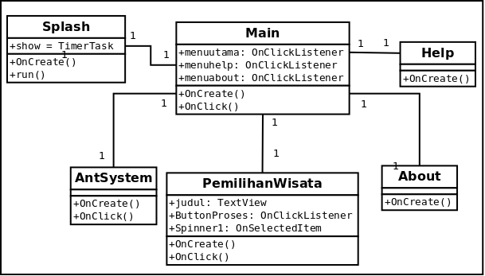

Gambar 3. Class Diagram

- Object Interaction (Squence Diagram)

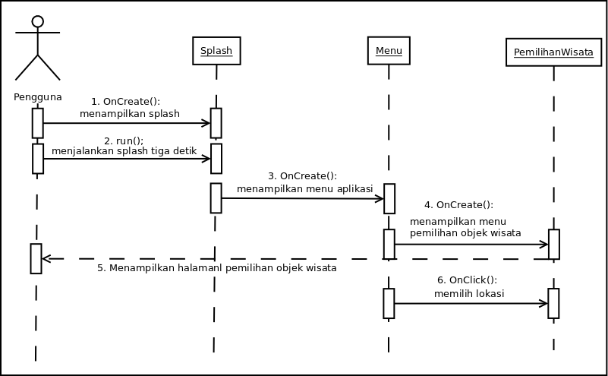

Gambar 4. Squence Diargam Pemilihan Objek Wisata

3. 3 Implementation Phase
Tahap implementasi sistem merupakan tahap di mana sistem siap untuk dioperasikan dengan tujuan untuk menguji coba sistem yang telah dibuat.
  - Instalasi Sistem
Instalasi sistem terdiri dari instalasi perangkat lunak dan perangkat keras. Perangkat lunak yang dibutuhkan agar dapat menjalankan aplikasi ini adalah sistem operasi minimum Android Gingerbread 2.3.1. Agar aplikasi dapat berjalan dengan baik dibutuhkan perangkat keras smartphone/tablet dengan minimal spesifikasi sebagai berikut:
- Processor minimum 1000 Mhz
- RAM dengan kapasitas minimum 1 Gb
- Internal Storage dengan kapasitas minimum 1 Gb

2. Fitur Aplikasi
Aplikasi pemilihan objek wisata Karawang ini memiliki fitur Pemilihan Wisata, Perhitungan Algorutme ACO, Tentang Aplikasi dan Bantuan. Berikut adalah tampilan fitur Pemilihan Wisata dan Perhitungan Algoritme ACO:

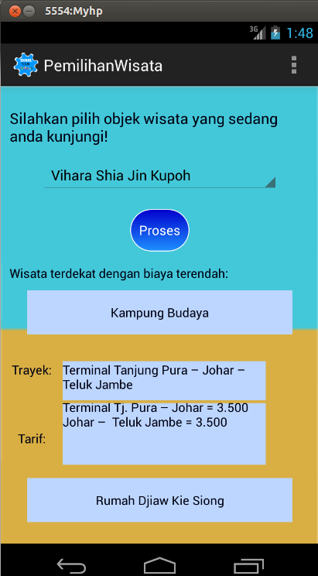

Gambar 5. Menu Pemilihan Objek Wisata

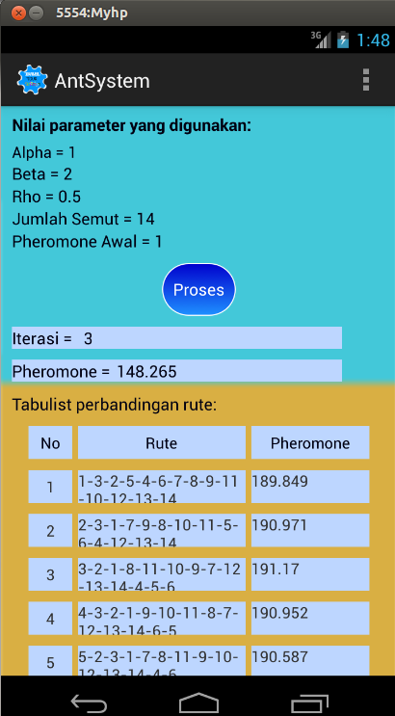

Gambar 6. Perhitungan Algoritme ACO

4. KESIMPULAN

Berdasarkan tahap-tahap penelitian yang telah dilakukan maka dapat disimpulkan :
- Dalam menentukan nilai optimal menggunkan algoritme ACO dengan variabel biaya dapat dilakukan dengan menentukan probabilitas terbesar dan nilai pheromone terkecil berdasarkan 8 tahapan perhitungan algoritme ACO, yakni identifikasi $d_{ij}$, inisialisasi parameter awal, menentukan jumlah semut, membuat tabulist, menghitung probabilitas dan pheromone, lakukan iterasi, kemudian lakukan update pheromone dan cetak hasil rute terbaik.
- Pembangunan sistem dilakukan dengan melakukan beberapa tahapan metode SDLC waterfall dari projet planning phase, analysis phase, design phase dan implementation phase, yaitu pada setiap tahapan menjelaskan perkembangan pembangunan sistem.

DAFTAR PUSTAKA

[1] Fatkhurrozi, Bagus., dan Setyowati, Ika. 2015. “P'encarian Rute Terpendek Objek Wisata di Magelang Mengunakan Ant Colony Optimization (ACO).” Prosiding SENATEK. 205-212.
[2] Ramuna, Maretta., dan Mahmudy, Wayan. 2015. “Optimasi persediaan barang dalam produksi jilbab menggunakan alroritma genetika.” DORO: Repository Jurnal Mahasiswa PTIIK Universitas Brawijaya. Volume, 5. No. 14.
[3] Kurniawan, Defri., dan Supriyanto, Catur. 2013. “Optimasi Algoritma Support Vector Machine (SVM) Menggunakan ADABOOST untuk Penilaian Risiko Kredit.” Jurnal Teknologi Informasi. Volume, 9. Nomor, 1.
[4] Paryanti. 2009. “Optimasi Strategi Algoritma Greedy untuk Menyelesaikan Permasalahan Knapsack 0-1.” SemnasIF. A-101-110.
[5] Dorigo, Marco., and Gambardella, LM.1996. “Ant Colonies for the traveling salesman problem.” Université Libre de Bruxelles.

[6] Joni, IDMAB., dan Nurcahyawati, Vivine. 2012. “Penentuan Jarak Tetpendek pada Jalur Distribusi Barang di Pulau Jawa dengan Menggunakan Algoritma Genetika.” JANAPATI. Volume, 1. Nomor, 3. 244-258.
[7] Togatorop, Disbun. 2014. “Perancangan Aplikasi Pencarian Jalur Terpendek dengan Algoritma TABU SEARCH.” Pelita Informatika Budi Darma. Volume, 7. Nomor, 1. 49-54.
[8] Anadayani, Sri., dan Perwitasari, EW. 2014. “Penentuan Rute Terpendek Pengambilan Sampah di Kota Merauke Menggunakan Algoritma Dijkstra.” SEMANTIKA . ISBN: 979-26-0276-3. 164-170.
[9] Satzinger, John, w., et al. 2010. Systems Analysis and Design in a Changing World, Fifth Edition. Boston: Course Technology.
[10] Suyanto. 2010. Algoritma Optimsi Deterministik dan Probabilistik. Yogyakarta: Graha Ilmu.

